¡¡LLEGARON LAS VACACIONES!!

*BUEN VIERNES MIS AMORES DE TERCERO, LLEGARON LAS MERECIDAS Y ESPERADAS VACACIONES. ANTES QUE NADA QUIERO FELICITARLAS Y FELICITARLOS POR LO HERMOSO QUE SE PORTARON EN LA CLASE POR ZOOM,* ***PRESTARON MUCHA ATENCIÓN, SE ESCUCHARON ENTRE TODOS Y ESO ES MUY VALIOSO.*** *Y NO SOLO FELICITARLOS POR EL ZOOM, ESTA PRIMER PARTE DEL AÑO FUE DISTINTA A TODO LO QUE CONOCIAMOS, NOS PRESENTO UN RETO IMPORTANTISIMO QUE ERAN LAS CLASES VIRTUALES, EL VERNOS POQUITO, EL TENER QUE QUEDARNOS EN CASA SIN PODER SALIR NI A COMPRAR:* ***¡LO VIENEN HACIENDO IMPRESIONANTE!*** *ME ENSEÑARON QUE EL AMOR QUE NOS TENEMOS Y EL AMOR QUE LE TENEMOS AL ARTE ES MÁS FUERTE QUE CUALQUIER CORONAVIRUS, Y SUS TRABAJOS SON CADA VEZ MÁS INCREIBLES. SE CONVIRTIERON EN ESTOS MESES EN* ***¡MIS HEROES FAVORITOS!*** *LES DESEO DOS SEMANAS DE DESCANSO Y MIMOS EN CASA, DE COMIDAS RICAS, DE PELIS Y POCHOCLOS, DE DIBUJOS Y JUEGOS CON TODO LO QUE TENGAN EN CASA, A LA VUELTA LOS VOY A ESTAR ESPERANDO CON NUEVAS IDEAS Y FORMAS DIVERTIDAS DE SEGUIR TRABAJANDO.*   
  
AHORA BIEN…  
ACTIVIDAD:  
¿SE ACUERDAN QUE ANTES DE VERNOS EN EL ZOOM, VIMOS LA OBRA DEL ARTISTA SALVADOR DALÍ? VIMOS QUE SE LLAMABA SURREALISMO, QUE HACIA UNOS ELEFANTES CON LAS PATAS MÁS LARGAS DEL MUNDO. Y QUE USTEDES TUVIERON QUE HACER UNA COPIA EN FORMA DE DIBUJO DE ESOS ANIMALES DE PATAS LARGAS, QUE PODÍAN O NO SER ELEFANTES. BUENO AHORA NOS TOCA HACER LA ESCULTURA, ES DECIR PASAR DE 2 DIMENSIONES, A 3 DIMENSIONES. ¿CÓMO? LES PROPONGO VARIAS IDEAS:  
  
PRIMER IDEA:  
PODEMOS HACER LOS CUERPOS DE ESOS ANIMALES QUE ESTAN EN NUESTRO DIBUJO CON BOLLOS DE PAPEL QUE PUEDEN SER HOJAS, HOJAS DE DIARIO, REVISTA, CUALQUIER PAPEL QUE TENGAMOS EN CASA Y QUE PODAMOS USARLO. LOS ROYOS DE PAPEL HIGIENICO, O EL PAPEL COCINA, TAMBIÉN SIRVEN PARA HACER LOS CUERPOS DE ESTOS ANIMALES, EL CARTON DEL MAPLE DE HUEVO TAMBIÉN FUNCIONA.   
  
SEGUNDA IDEA:  
VAMOS HACER LA FAMOSA MASA DE SAL.

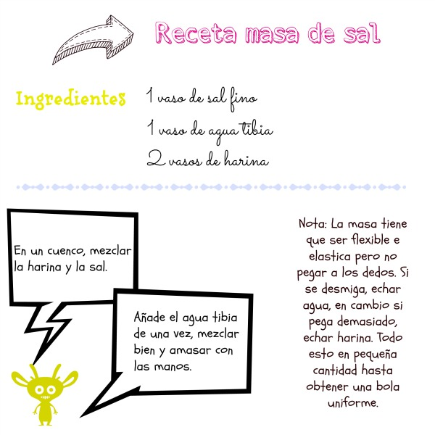

UNA VEZ QUE HAYAMOS HECHO LA MASA, Y HECHO EL CUERPO DE NUESTROS ANIMALES **SIN PATAS** (ESTO ES IMPORTANTISIMO)LO VAMOS A PONER AL HORNO POR 15 MINUTOS MASOMENOS, PONERLO AL HORNO NOS VA A PERMITIR QUE SE COCINE LA MASA Y DURE “PARA SIEMPRE” NUESTRA ESCULTURA. EN CASO DE QUE ELIJAS ESTA MANERA DE HACER EL ANIMAL, LA MASA ANTES DE COCINARLA CUANDO LA ESTAMOS MOLDEANDO, PODEMOS PONERLE UN POQUITO DE COLORANTE DE COCINA, DEL COLOR QUE QUERAMOS HACER EL ANIMAL. RECORDA QUE EN EL SURREALISMO NO ES NECESARIO QUE LAS COSAS SEAN COMO SON EN LA VIDA REAL, POR ENDE SI NUESTRO ANIMAL TIENE TODOS LOS COLORES DEL ARCOIRIS, ESTA PERFECTO!  
  
ELIJAS LA OPCION QUE ELIJAS PARA HACER EL CUERPO DE TU ANIMAL, LO VAS A COLOCAR UNA VEZ PINTADO Y TERMINADO, SOBRE 4 PALITOS BROCHETTE, SE CONSIGUEN EN CUALQUIER ALMACEN, SUPERMERCADO O KIOSCO. ESTOS 4 PALITOS, QUE VAN A SER LAS PATAS DE NUESTRO ANIMAL, VAN A FUNCIONAR DE PUNTOS DE SOPORTE EN NUESTRA ESCULTURA.   
DEJO UNA IMAGEN DE EJEMPLO PARA QUE LAS FAMILIAS NOS AYUDEN.

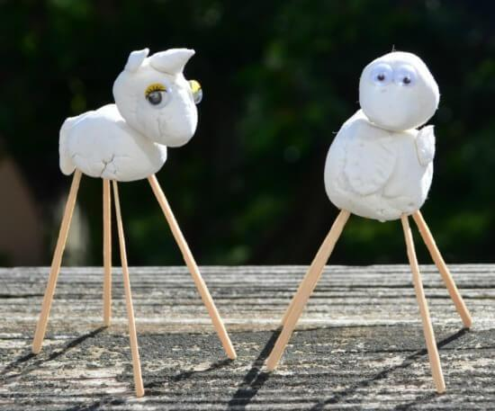

ESTA TAREA TIENE DE FECHA LIMITE CUANDO NOS VOLVAMOS A ENCONTRAR, ASIQUE ESPERO QUE LA HAGAN CUANDO TENGAN MUCHAS GANAS DE HACER MASA, HAGANLA CON MAMÁ, PAPÁ, LOS HERMANOS, LOS ABUELOS O CON QUIEN VIVAN EN CASA.

LOS QUIERO MUCHO,   
LOS EXTRAÑO MUCHO TAMBIÉN.

DISFRUTEN, DESCANSEN Y SIGAN TRABAJANDO IGUAL DE LINDO COMO HASTA AHORA, LO VIENEN HACIENDO **¡SUPER BIEN!**  
¡NOS VEMOS A LA VUELTA!

PROFE MACA